“Київський фаховий коледж зв’язку”

Циклова комісія Комп’ютерної інженерії

**ЗВІТ ПО ВИКОНАННЮ**

**ЛАБОРАТОРНОЇ РОБОТИ №3**

з дисципліни: «Операційні системи»

**Тема:** **“Знайомство з інтерфейсом та можливостями ОС Linux”**

Виконали студенти

групи КСМ-13а

Команда “Viper”:

Малієнко А. М.,

Мішин А. О.

та Нерощин Д.О.

Перевірив викладач

Сушанова В.С.

Київ 2022

Київ 2022

**Мета роботи:**

**1. Знайомство з базовими командами CLI-режиму в Linux.**

**2. Знайомство з базовими текстовими командами в термінальному режимі роботи в різних ОС.**

**Матеріальне забезпечення занять**

**1. ЕОМ типу IBM PC.**

**2. ОС сімейства Windows (Windows 7).**

**3. Віртуальна машина – Virtual Box (Oracle).**

**4. Операційна система GNU/Linux – CentOS.**

**Завдання для попередньої підготовки**

***Готував матеріал студент …***

1. Вивчіть матеріали онлайн-курсу академії Cisco “NDG Linux Essentials”:

- Chapter 5 - Command Line Skills

- Chapter 6 - Getting Help

2. Пройдіть тестування у курсі NDG Linux Essentials за такими темами:

- Chapter 05 Exam

- Chapter 06 Exam

3. Дайте визначення наступним поняттям:

- Командний інтерпретатор

- Оболонка

- Команда

4. Дайте відповіді на наступні питання:

- Яку базову інформацію надає рядок запрошення prompt?

- Для чого команді потрібні параметри та аргументи?

- Яке призначення команд ls, які параметри та аргументи вона може мати? Наведіть 3 приклади.

- Яким чином можна використати історію команд, які переваги це надає?

- Яке призначення команди echo?

- Охарактеризуйте поняття змінної в оболонці Bash, які типи змінних вона підтримує?

- Які команди для отримання довідки по командам в терміналі ви знаєте?

5. Підготувати в електронному вигляді початковий варіант звіту:

- Титульний аркуш, тема та мета роботи

1. - Словник термінів
2. - Відповіді на п.4 та п.5 з завдань для попередньої підготовки
3. - Яке призначення команд env, export та unset?

**Хід роботи**

***Готував матеріал студент Мішин А.***

**Хід роботи.**

**1. Опрацюйте всі приклади команд, що представлені у лабораторній роботі курсу NDG Linux Essentials -**

**Lab 5: Command Line Skills та Lab 6: Getting Help. Створіть таблицю для опису цих команд\*\*\***

**Назва команди Її призначення та функціональність**

**ls Виводить інформації про каталоги та файли. За замовчуванням без**

**аргументів відображає інформацію для поточного каталогу**

**ls -l Використанні параметру -l в команді ls дозволяє відобразити інформацію**

**про файли, розташовані в поточному робочому каталозі, у довгому**

**форматі, який надає більш розширену додаткову інформацію**

**ls -l /tmp Використання аргументу /tmp в поєднанні з параметром -l в команді ls**

**дозволяє відобразити детальну інформацію про файли в каталозі /tmp.**

**\*\*\*Скріншоти виконання команд в терміналі можна не представляти, достатньо коротко описати команди**

**в таблиці.**

**2. Робота в в терміналі (закріплення практичних навичок) обов&#39;язково представити свої скріншоти:**

**2.1. Робота зі змінними (Variables) та псевдонімами (Aliases) в терміналі:**

**- Створіть змінні, що будуть містити Ваші імена та прізвища $var_name1, $var_name2, $var_name3**

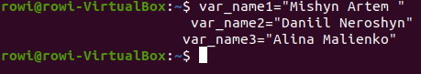

**- За допомогою команди echo виведіть імена студентів вашої команди**

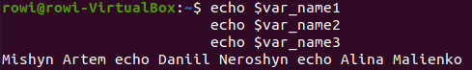

**- Створіть псевдоніми mycal1, mycal2, mycal3 для команди cal для автоматичного виведення**

**календарю вашого року народження**

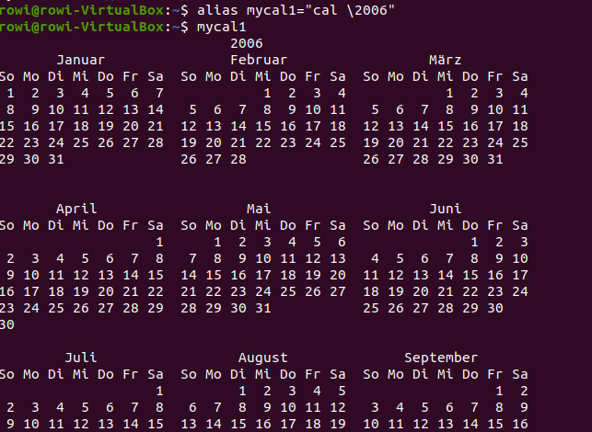

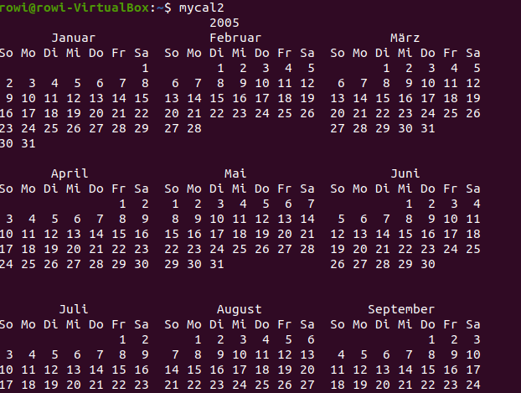

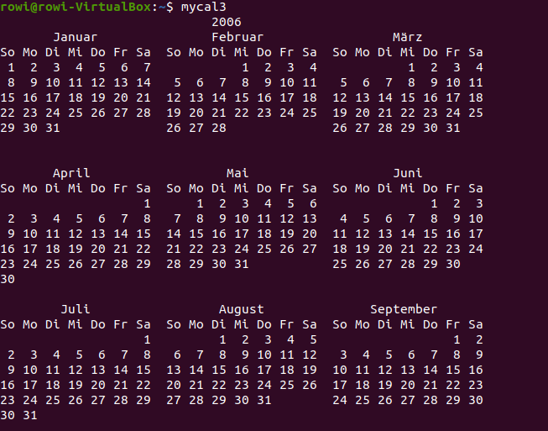

**2.2. Робота з функціями (Functions) в терміналі:**

**- Створіть функцію students_report, що порядково буде виводити спочатку імена студентів Вашої команди, а потім роки їх народження**

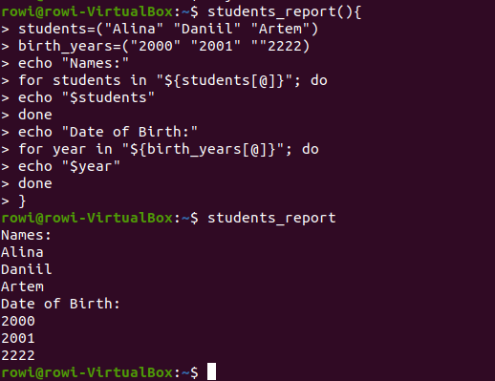

**2.3. Робота з лапками (Quoting) в терміналі. Виведіть в командному рядку наступні речення:**

**- “We create such variables as $var_name1, $var_name2, $var_name3, which stored our names Name1,**

**Name2, Name3” (у реченні спочатку виводимо назви змінних, а потім їх вміст)**

**- “We create such Aliases as mycal1, mycal2, mycal3, which can show our calendars: Calendar1,**

**Calendar2, Calendar3” (у реченні спочатку виводимо назву команди-псевдонімів, потім вивід**

**цих команд).**





**2.4. Робота з інструкціями керування (Control Statements) в терміналі:.**

**- Чи можна завдання 2.1 та 2.2 ходу роботи виконати через інструкції керування без написання**

**окремої функції, як це буде виглядати?**

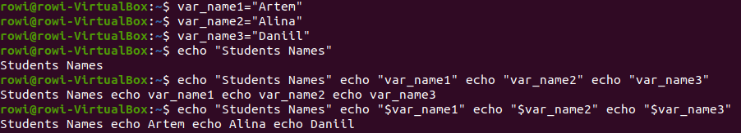

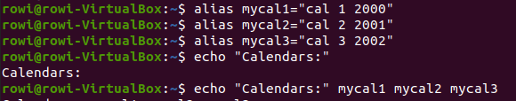

**2.5. Робота з командами довідки (Man Pages) в терміналі:.**

**- На прикладі команди uname продемонструйте як отримати довідку. На основі отриманої**

**додаткової інформації наведіть 5 різних варіантів виводу результату інформації по даній**

**команді з використанням 5 різних параметрів (Options)**

**Ось усі варіанти виводу результату команди uname :**

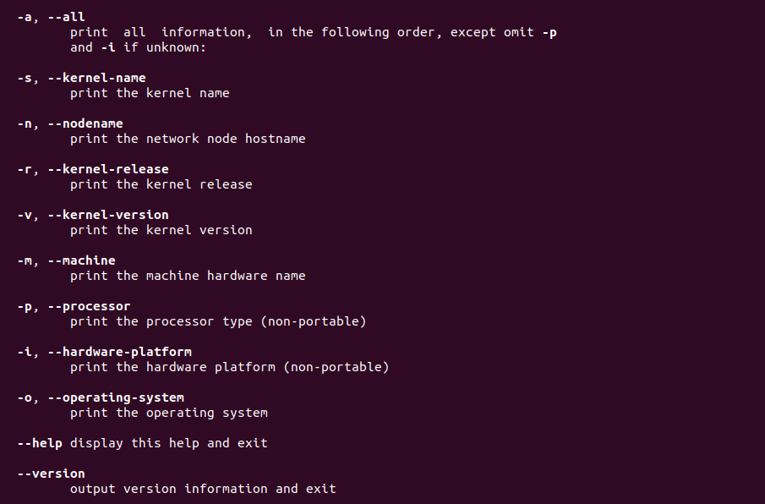

***Готував матеріал студент ….***

**1. Які типи команд існують в оболонці Bash?**

**2. Що таке змінні оточення? Які вони бувають. Як їх можна переглянути в терміналі?**

**3. Опишіть змінну $PS1. Як в терміналі переглянути її вміст?**

**4. Як можна змінити значення змінної $PS1? Що при цьому відбудеться в рядку запрошенні в bash (рядок**

**запрошення перед початком кожної команди). Як змінити значення цієї змінної не на поточний сеанс, а**

**за замовчуванням?**

**5. Для чого використовують лапки в оболонці Bash? .**

**Висновки**

В ході виконання лабораторної роботи мною було досліджено … , більш детально теоретично досліджено питання …. Отримано практичні навики роботи з командами …, налаштування … ***(Якщо виникли труднощі, то їх описати)***